**Информация к проекту решения по заявлению:**

**1.7 Общество с ограниченной ответственностью «Специализированный застройщик «Серебряный бор»**

**Земельный участок:**

кадастровый номер **54:35:073225:326**;

местоположение:Новосибирская область, г. Новосибирск, **Октябрьский район**, ул. Белинского;

площадь 5891 кв.м.;

(планшет 2066).

**Зонирование:** Зона делового, общественного и коммерческого назначения (ОД-1), Подзона делового, общественного и коммерческого назначения с объектами различной плотности жилой застройки   
(ОД-1.1)

**Заявленные требования:** *части уменьшения предельного минимального количества машино-мест для стоянок индивидуальных транспортных средств для объектов капитального строительства со 177 машино-мест до 157 машино-мест.*

**Обоснование согласно заявлению:** *в связи с тем, что конфигурация и наличие инженерных сетей являются неблагоприятными для застройки*

**Планируется: строительство многоквартирного жилого дома**

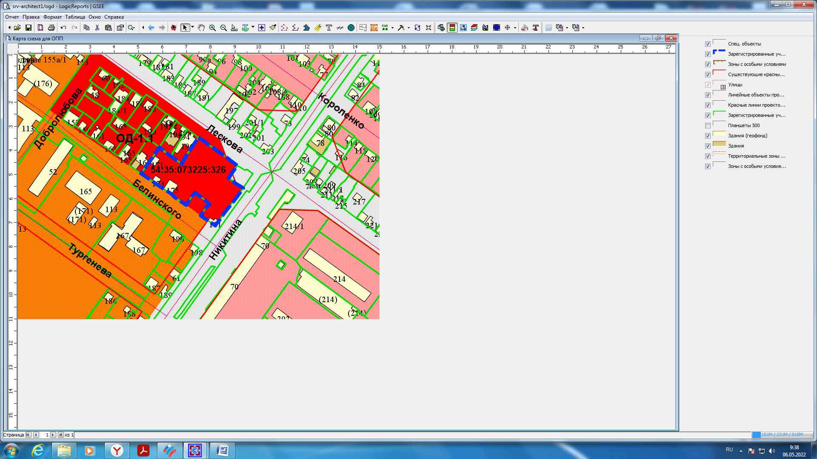

Приложения к заявлению: